
Развитие музыкальных способностей - одно из главных задач музыкального воспитания. Музыка возникла в глубокой древности и признавалась важным и незаменимым средством формирования личных качеств человека, его духовного мира. Слушая музыку, написанную в разное время, люди получают представления о различных способах выражения чувств, мыслей, существовавших в разные эпохи. Отражая жизнь и выполняя познавательную роль, музыка воздействует на человека, воспитывает его чувства, формирует вкусы. Имея широкий диапазон содержания, музыка обогащает эмоциональный мир слушателя. Разные виды искусства обладают специфическими средствами воздействия на человека, музыка же имеет возможность воздействовать на ребенка на самых ранних этапах.

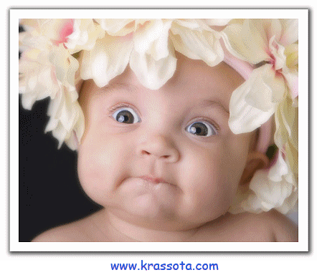
1. Детям вредно петь в холодную погоду.
2. С детьми надо петь песни только для их возраста.
3. Необходимо слушать музыку в семье. Надо, чтобы ребёнок научился слушать музыку и полюбил её.
4. Взрослые должны беречь детский голос. Нельзя разговаривать с детьми слишком громко, а также следить за тем, чтобы и дети не слишком громко говорили, так как крик, шум портит голос, притупляет слух и влияет на их нервную систему.
5. Обучать детей пению может не только педагог, но и родители, имеющие небольшую музыкальную подготовку. Длительность занятий 10-12 минут.
6. Для музыкальных занятий дети обязательно должны иметь специальную обувь, удобную для двигательных упражнений (чешки, мягкие тапочки…).

